**实验三：**

**附加题内容：**

            1） Bezier曲线几何意义动画效果

            2） 可拖动的的Bezier和B样条曲线，点击拖动控制点比较变化性质

**说明：**此部分启动程序为 **main.m**，此脚本会调用相关函数并依次执行演示。

            1） 必做题部分内容，曲线拼接

            2） Bezier曲线几何意义效果的动画

            3） 可拖动控制点的动态绘制的Bezier和Bspline曲线

**注意：**动画显示时切换窗口会导致Matlab将动画图形绘制到选中窗口。

**图例：**

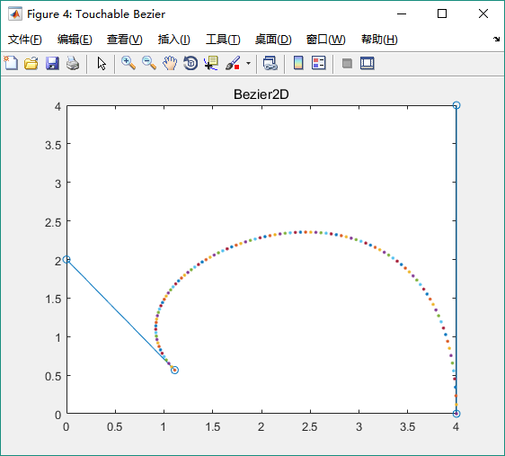

**实验六：**

**附加题内容：**

            1） 镜面反射光的实现

            2） 可选转的光照图形

**说明：**此部分启动程序为 **ex6.m**，此脚本会运行GUI程序，可以实现以下功能：

            1） 修改参数观察Phong光照模型（漫反射、镜面反射、环境光）

            2） 光照图形可围绕Z轴旋转，且旋转过程以动画形式展示

            3） 可自定义观察视角，支持全向视角

**图例：**

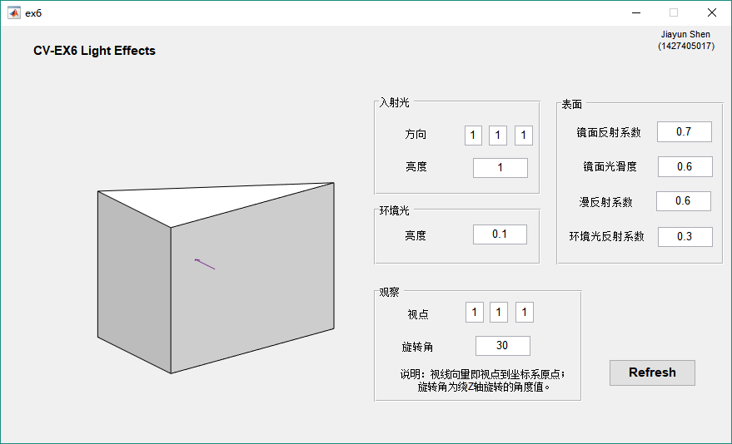

**文件清单：**

        1、1427405017-CV_ex3.zip    实验三

        2、1427405017-CV_ex6.zip    实验六

    压缩文件均包含完整的实验代码及实验报告。

沈家赟

1427405017

2017年6月8日